Ville de Lorient

Dossier de demande de labellisation
Cit’ergie
(*version 31/01/2020)

Politique climat-air-énergie de la collectivité

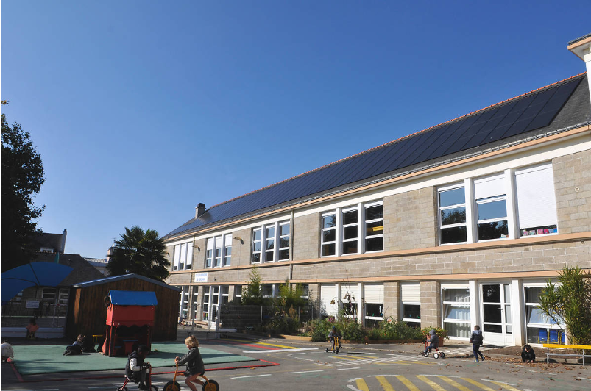

Etabli le : 09 02 2020
Par :
- Pierre CREPEAUX, responsable du Service Environnement – Transition Energétique, pôle Cadre de Vie et Développement Durable, chef de projet Cit’ergie
- Nicolas THIBAULT, conseiller Cit’ergie

Dossier de demande de labellisation Cit’ergie  Ville de Lorient | 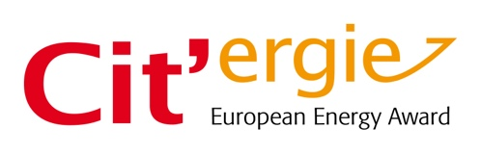
Sommaire | Modèle : version septembre 2019
Etabli le : 09.01.2020

Volet 1 : Portrait de la collectivité 3
1.1. Rappel des points clés de l’historique de la politique climat-air-énergie 3
1.2. Les données générales de la collectivité (issues de l’EMT) 5
1.3. Complément aux données générales 6
1.4. Organisation du pilotage et du suivi Cit’ergie de la collectivité 8
Volet 2 : Demande de renouvellement 15
2.1. Scores obtenus 15
2.2. Actions les plus importantes dans les six domaines 17
2.3. Extraits du tableau des indicateurs 30
2.4. Vision et objectifs de politique climat-air-énergie 32
2.5. L’intérêt de la démarche Cit’ergie pour la collectivité 34
2.6. Évolution jusqu’à ce jour de la démarche Cit’ergie de la collectivité 35
2.7. Remarques complémentaires du conseiller Cit’ergie sur la candidature 35
2.8. Obligations envers l’ADEME 36
2.9. Obligations envers le Forum European Energy Award e.V. 36
2.10. Signatures 36
ANNEXES : Les pièces constitutives de la candidature 37

Nota : Le présent dossier est élaboré par le chef de projet Cit’ergie et le conseiller Cit’ergie. Il s’adresse :
- Aux élus et aux services de la collectivité. Il documente les résultats pour lesquels le label a été demandé.
- Au groupe de pilotage et à l’équipe projet mettant en œuvre les activités de labellisation. Il sert de base pour un contrôle efficace et précis du programme de politique climat-air-énergie. Il aide le conseiller Cit’ergie lors de ses visites annuelles de suivi.
- A la direction régionale de l’ADEME, en vue de sa participation à la réunion d’audit de la collectivité
- Aux auditeurs, en tant que base pour l’audit
- A la Commission nationale du label Cit’ergie
- A toutes les autres personnes qui désirent s’informer de manière détaillée sur l’évolution des activités et des mesures concernant l’attribution et la confirmation du label Cit’ergie.

Volet 1 : Portrait de la collectivité | 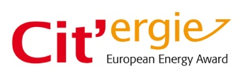
 | Modèle : version septembre 2019
Etabli le : 09.02.2020

Sites de la collectivité : www.lorient.bzh et http://agenda21.lorient.fr

Rappel des points clés de l’historique de la politique climat-air-énergie
Lorient s‘est engagée, dès le début des années 1980, dans une politique volontariste de réduction des consommations d’énergie de son patrimoine municipal :
- dès 1983, création d’un des premiers postes d’adjoint au maire chargé de l’environnement, d’un service éner-gie environnement, et d’un programme de travaux d’économie d’énergies.
- 1991, initiation d’une démarche de plan municipal d’environnement mettant en avant de multiples actions qui ont encore valeur d’exemple pour de nombreuses collectivités.
- 1998, création des postes d’économes de flux, de programmes de ville pilote économie d’eau, économie d’énergies, inf’eau bus, création du logement témoin éco-chaigneau.
Cette politique a conduit à une division par deux des consommations énergétiques de chauffage des bâtiments municipaux entre 1980 et 2000.

Depuis le début des années 2000, la ville de Lorient a mis en place de nombreux projets opérationnels qui ont été couronnés de succès et ont contribué à une amélioration des performances énergétique et climatique de la collectivité :
- Déploiement d’une filière bois (gestion de la ressource en régie d’amont en aval) pour alimenter 2 chaufferies dont un réseau de chaleur municipal
- Déploiement de panneaux solaires thermiques, photovoltaïques et de chaudières bois/granulé sur le patrimoine municipal
- Maintien d’une enveloppe budgétaire « thermique » pour les rénovations thermiques du patrimoine
- Politique proactive sur le développement des modes doux (zone 30 sur 90% de la voirie), des transports en commun (TCSP) en lien avec Lorient Agglomération
- Mise en place d’un PLU volontariste pour le renouvellement de la ville sur elle-même

En septembre 2014, la Ville de Lorient a définitivement voté son Plan Climat Energie Territorial, articulé sur un double objectif : le « 3x20% » pour 2020 à l’échelle de son territoire et « 3x30% » sur le patrimoine municipal, afin de positionner la collectivité exemplaire et d’entrainer à sa suite les partenaires du territoire.

En juin 2015, la ville de Lorient a été labellisée Cit’ergie. Cette labellisation a été pour la ville un accélérateur de mise en œuvre de ses projets, du fait de la structuration renforcée de la collectivité. Pendant les 4 ans de la première labellisation, la ville de Lorient a en effet engagé des politiques ambitieuses de développement des énergies renouvelables (plan photovoltaïque, création d’une Société Publique Locale Bois Energie renouvelable, mise en œuvre du Plan Modes Actifs, intensification du suivi des consommations d’énergie, achat d’électricité haute valeur environnementale, etc.).

En 2018, dans le cadre du renouvellement de la démarche Cit’ergie, les villes de Hennebont, Larmor Plage et Ploemeur se sont associées à Lorient et Lorient Agglomération pour mener un travail collectif d’état des lieux et de rédaction de plan d’action. Ce travail a donné lieu pour la ville de Lorient à un nouveau plan d’actions 2020-2025 qui a éé approuvé par le Conseil Municipal en décembre 2019.

Bilan du plan d’actions Cit’ergie 2015-2019

Le plan d’actions Cit’ergie mis en place en 2015 a permis :

- Le renforcement de l’organisation de la ville de Lorient autour des enjeux énergie-climat, grâce à une prise en compte plus systématique des enjeux énergie climat dans les politiques publiques par la mise systématique à l’agenda de ces thématiques dans les instances décisionnaires de la ville, et avec un travail spécifique en fin de période sur le volet éco administration.
- La mise en place d’une coopération encore plus efficace entre la ville et Lorient Agglomération : collecte des certificats d’économie d’énergie, achat groupé d’énergie, collaboration pour obtenir le label « Territoire à Energie Positive pour la Croissance Verte » (TEPCV), collaborations autour de projets européens (EMPOWER, SUNPEOPLE, POTEnT), développement de la Société Publique Locale « Bois Energie Renouvelable ».
- La poursuite d’un plan ambitieux d’investissements pour la transition énergétique. En plus des investissements qui étaient d’ores et déjà prévus dans le cadre du mandat 2014-2020 (transports en commun, urbanisme, modes actifs), la démarche Cit’ergie et les liens de collaboration tissés dans ce cadre avec Lorient Agglomération ont permis à la ville d’investir significativement dans la transition énergétique ET de bénéficier de financements extérieurs (Europe, Etat, CEE) lui permettant de porter ces investissements sans obérer les finances de la ville.

Les données générales de la collectivité (issues de l’EMT)
(*A compléter par le conseiller, à partir de l’onglet « données générales » de l’EMT préalablement renseigné par la collectivité. Copier-coller depuis l’EMT, en dépliant toutes les rubriques : données, générales, étapes, personnes, organisation de la collectivité, compétences énergie/eau/transport/déchets, fonctionnement.
Ajouter manuellement les données propres à la ville pour les labellisations uniques)

Complément aux données générales

Situation géographique de la collectivité
Située au cœur de la Bretagne sud, Lorient Agglomération s’étend sur 73 500 hectares, regroupe 25 communes et représente 205 749 habitants. La 3ème agglomération de Bretagne (après Rennes et Brest), est un territoire aux multiples identités à la fois maritime, urbaine et rurale. Le concept de "mer, rade, vallées" résume la géographie du territoire avec des communes urbaines, littorales, semi-urbaines, rurales ainsi qu’insulaire.
Lorient, la ville centre, comporte environ 57 000 habitants. Créée au 17ème siècle, la ville a été presque entièrement rasée à la fin de la Seconde Guerre Mondiale. Surnommée jadis "La ville aux cinq ports", elle abrite une zone portuaire qui emploie plus de 9 600 personnes. Les cinq ports sont : le port de pêche de Kéroman, le port de commerce de Kergroise, le port de plaisance, le port de voyageurs et le port militaire. Un sixième port, le pôle de course au large, a connu une implantation plus récente ! Un de ses évènements phares est le Festival interceltique, point de rencontre des artistes du monde celte. Avec plus de 800 000 visiteurs, il est le plus important festival d'Europe en terme de taux de fréquentation. Elle possède également le musée de la Compagnie des Indes de Port-Louis et également la base de sous-marins de Kéroman qui fut la plus importante base de sous-marins de la Seconde Guerre Mondiale, qui a fait l’objet d’une reconversion économique réussie avec notamment l’implantation du pôle de course au large mais également d’une des plus grandes fermes solaires urbaine de France (2ha sur le toit d’un des anciens abris à sous-marins, le K2).
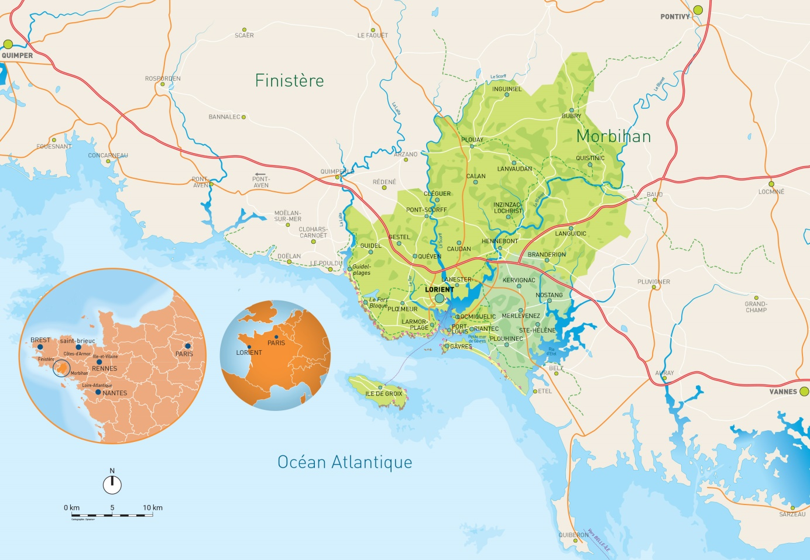

Structure de la collectivité
Région | Bretagne
Emplois par secteur
Emplois du secteur primaire (agriculture) | 2,7 %
Emplois du secteur secondaire (industrie et artisanat) | 22,9 %
Emplois du secteur tertiaire (services) | 74,4 %
Total personnes actives | 100 %
Habitat
Logement principal | 86 %
Propriétaires | 61,9 %
Locataires en parc privé  Locataires en parc habitat social  Logement meublé ou gratuit | 22,1 %  14,8 %  1,2 %
Total bâtiments avec logements | 100 %

Organisation du pilotage et du suivi Cit’ergie de la collectivité
Organigramme
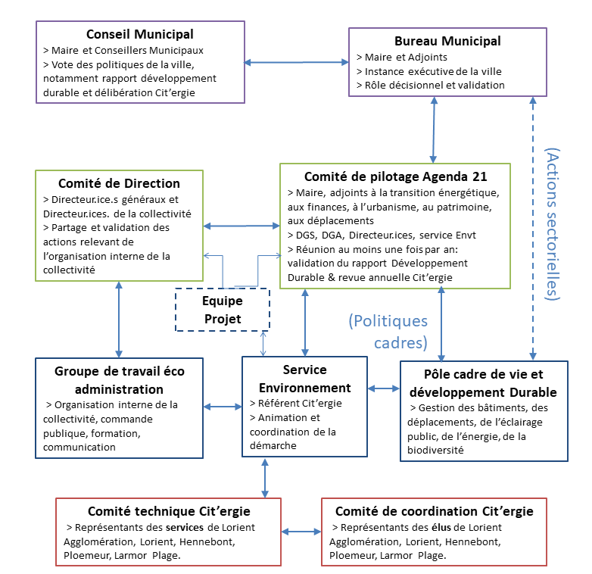

Remarque : pour le suivi de la démarche de labellisation et de l’élaboration du plan d’actions, une équipe projet a été mise en place, composée de responsables de l’administration et d’élus (cf. ci après).

Comité de pilotage Cit’ergie : description des principales instances

Fonction (préciser les double-fonctions) | Structure
Il pilote la démarche, s’assure de la mise en œuvre du programme d’action, lève les blocages rencontrés, vérifie les résultats et valide les propositions du Comité de pilotage Agenda 21 et du comité de direction.  Au moins deux réunions annuelles ont à leur agenda les politiques de transition, avec la présentation des bilans détaillés de consommation du patrimoine municipal de l’année N-1 au moment de l’élaboration du budget et la présentation du rapport Développement Durable avant le vote du Document d’Orientations Budgétaire. En fonction des projets (investissements notamment), le bureau municipal est saisi en tant que de besoin. | Bureau municipal
Constitué dès le démarrage de la démarche Cit’ergie, avec des représentants des 5 structures, élus et services, il assure son avancement, son suivi et la coordination des politiques de l’agglomération et des villes.  Pour la ville de Lorient, il comprend : l’Adjoint à la Transition Energétique, la Directrice générale des services, le Directeurs général adjoints du Pôle Cadre de Vie et Développement Drable, le responsable du service Environnement – Transition Energétique et le chef de projet Cit’ergie. | Comité de coordination Cit’ergie
Dans le cadre de l’obligation de présentation d’un rapport présentant annuellement les actions menées par la Ville au titre du Développement Durable, une instance de pilotage transversal a été constituée. Ce comité suit les questions de développement durable, ce qui inclut la transition environnementale et énergétique de la ville et la démarche Cit’ergie notamment. Il permet d’échanger sur les projets, les démarches en cours, de partager les responsabilités quant à l’atteinte des objectifs. Il est force de proposition.  Le Comité de Pilotage est présidé par le Maire de Lorient. Il rassemble :  - les élus en charge des politiques sectorielles les plus concernées (transition énergétique, patrimoine, déplacements, finances)  - des représentants des services  Il se réunit une fois par an, pour la présentation du rapport Développement Durable | Comité de pilotage Agenda 21
Il rassemble l’ensemble des directrices et directeurs et garantit la transversalité de la démarche. Il permet de lever en partie les difficultés rencontrées. Il est force de proposition pour les comités et Bureau. Il se réunit une fois par semaine et est saisi en tant que de besoin des questions relatives à la transition énergétique. | Comité de direction
Le Pôle Cadre de Vie et Développement Durable se réunit une fois par semaine et coordonne les enjeux techniques pour la ville de Lorient.  Le Groupe de Travail Eco Administration se réunit deux fois par an.  Ces groupes de travail thématiques permettent d’évaluer avec les porteurs d’action la mise en œuvre du programme d’action, de faire part des succès et difficultés rencontrées aux instances de décision.  Ces groupes de travail permettent aussi d’impulser de nouvelles actions. | Groupe de travail éco administration, Pôle Cadre de Vie et Développement Durable et groupes ad hoc

Equipe projet - Composition:

Services :
DGS - Florence APPAMON
DGA Pôle Cadre de Vie et Développement Durable - Pascal LUMEAU
DGA Ressources - Denis BRANELLEC
Directeurs Espaces Publics Etudes et Mobilités Thierry MARCHAND
Directeur Bâtiment-Architecture Nicolas SAVARY
Responsable du service environnement - Pierre CREPEAUX

Elus Référents:
Laurent Tonnerre – Adjoint en charge de l’Environnement, de la Transition Energétique et du Patrimoine Bâti
Bruno Blanchard – Adjoint en charge de l’Urbanisme, de l’Habitat, de la Voirie, de la Mobilité, de la Commande Publique

Rôles de l'équipe projet
Valide les enjeux prioritaires suite à l'état des lieux
Examine le programme d'actions avant approbation
Suit l'avancement de la démarche

Ateliers
La démarche Cit’ergie pour cette re labellisation s’est articulée de la sorte :
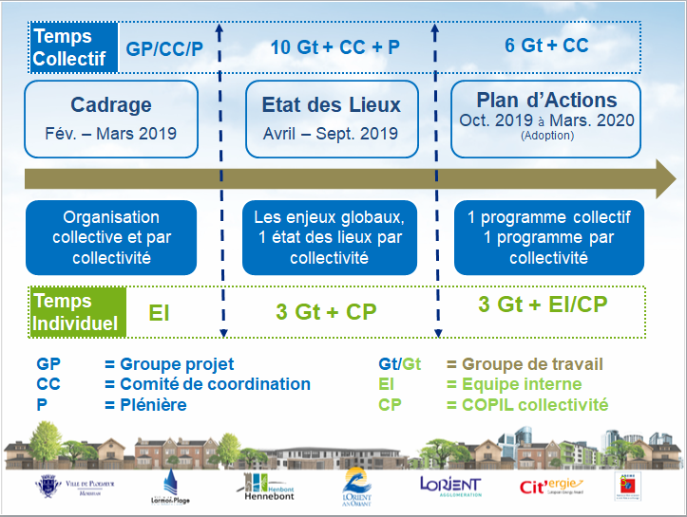

Plénière collective de lancement le 25/03/2019 avec présence de toutes les collectivités engagées, ainsi que de nombreux élus.
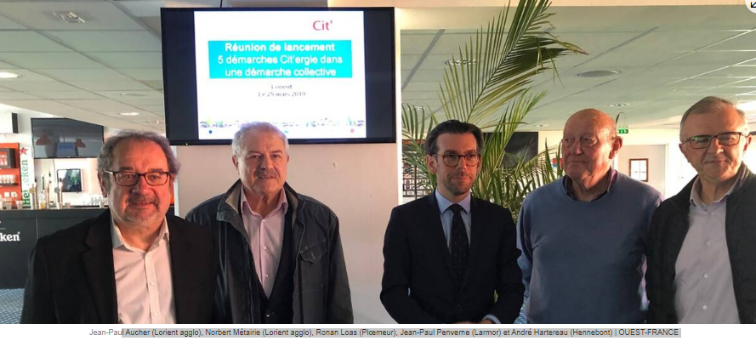

Ateliers d’état des lieux :
- 11 groupes de travail collectifs, intégrant élus et services des collectivités ainsi que partenaires.

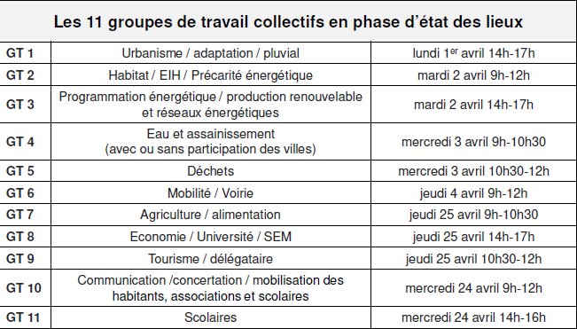

- 6 groupes de travail internes d’état des lieux pour la ville de Lorient, les 16 et 17 mai 2019:
  - Patrimoine de la collectivité (présence de l’adjoint au patrimoine)
  - Déplacements – Voirie – Espaces Verts
  - Organisation interne
  - Urbanisme Ville (présence de l’adjoint à l’urbanisme)
  - Communication Ville
  - Education

(liste des participants disponible ici : https://lite.framacalc.org/20190204-citergie-lorient )

- COPIL de restitution le 10 juillet 2019

Groupes de travail Plans d’Action

- Une plénière collective de restitution des états des lieux et de lancement des GT plans d’actions le 30/09

- 6 Groupes de Travail Collectifs, intégrant élus et services des collectivités ainsi que partenaires.

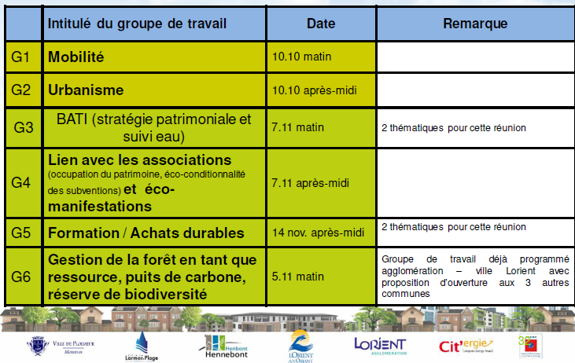

- 6 Groupes de travail internes les 17 et 18 octobre 2019 (présents idem premiers groupes de travail)
  - Patrimoine de la collectivité
  - Déplacements – Voirie – Espaces Verts
  - Organisation interne
  - Urbanisme Ville (en présence de l’adjoint à l’urbanisme)
  - Communication Ville
  - Education (en présence de l’adjointe à l’éducation)

- Validation du plan d’actions Cit’ergie en Bureau Municipal du 25 novembre 2019

- Comité de Coordination entre les différentes collectivités le 2 décembre 2019

- Vote du plan d’actions Cit’ergie de la Ville de Lorient en Conseil Municipal du 12 décembre 2019

Rôle des principaux acteurs externes et partenaires
Nom de l’acteur | Rôle et lien avec la collectivité
Agence locale de l’énergie et du climat (ALOEN) | ALOEN mobilise les citoyens et les entreprises du territoire pour qu’ils s’impliquent dans la transition énergétique, environnementale et sociétale. Elle anime l’Espace Info Energie. Elle met en réseau les acteurs locaux. Une convention d’objectif trisannuelle lie l’association à Lorient Agglomération, qui est à l’origine de sa création en 2005. La ville de Lorient travaille quant à elle avec ALOEN dans le cadre de conventions thématiques, comme par exemple l’animation du groupe local de parties prenantes pour le projet européen EMPOWER, ou bien en tant que partenaire dans les réunions de travail organisées par ALOEN sur les sujets connexes aux politiques mises en œuvre par la ville.
Agence d’urbanisme, de développement économique et technopole du Pays de Lorient (AUDELOR) | L’agence mène ses activités dans le cadre d’un programme de travail partenarial. Elle réalise des études stratégiques, anime des observatoires (mobilité, habitat, énergie…), élabore et suit le schéma de cohérence territoriale, accompagne les entreprises du territoire, soutient l’innovation. Via l’observatoire du plan climat, elle fournit les indicateurs de suivi des politiques à la ville de Lorient.
SEM XSEA | Cette SEM réunit à son capital des actionnaires publics (Lorient Agglomération, Ville de Lorient et plusieurs autres communes membres, ainsi que la Caisse des Dépôts et Consignations) et des actionnaires privés (Crédit Coopératif, Banque Populaire Atlantique, Sellor, SEM Lorient Keroman, SFLD, etc.). L’une de ses vocations est de favoriser le déploiement des énergies renouvelables sur le territoire (solaire, biogaz, éolien,…) en valorisant notamment le patrimoine bâti et non bâti des collectivités locales.
Société Publique Locale (SPL) Bois Energie renouvelable | La Société Publique Locale Bois Energie Renouvelable est constituée de 18 actionnaires, villes et agglomérations, sur les territoires de Lorient Agglomération et Quimperlé Communauté. La société gère des dispositifs de production d’énergie renouvelable, notamment des réseaux de chaleur bois-énergie. Elle participe à la structuration de la filière bois locale en soutenant la gestion durable des ressources en bois. La ville de Lorient en est l’actionnaire majoritaire.
Bretagne Energie Citoyenne (BEC) / SAS ONCIMè | L’association BEC a été créée en 2009 pour développer des projets citoyens d’énergies renouvelables. L’association est à l’origine de la création de la société par actions simplifiée Oncimè, qui a permis les mises en service plusieurs centrales photovoltaïques en particulier sous forme de location de panneaux photovoltaïques à la Ville de Lorient. Les membres de BEC mènent aussi des actions de sensibilisation des occupants des bâtiments communaux concernés.  Cette association est un partenaire incontournable pour développer les projets citoyens locaux d’énergie renouvelable.

Volet 2 : Demande de renouvellement | 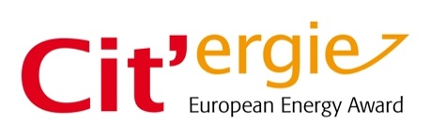
 | Modèle : version septembre 2019
Etabli le : 09.01.2020

Ville de
Lorient
représentée par
Norbert METAIRIE
demande à l’ADEME, porteur national du label Cit’ergie, de lui décerner
le label Cit’ergie Gold

Scores obtenus

Graphique des scores par domaine en % des points potentiels
(*A compléter par le conseiller. Copier-coller du conseiller Cit’ergie à partir de l’onglet « catalogue » de l’EMT, et « voir les résultats sous forme de graphique », ou après export du chapitre 1 du dossier–onglet « collectivité ».
IMPORTANT : vérifier la mise à jour du score, il doit être conforme à celui figurant dans l’EMT et dans le rapport d’audit lors du dépôt final de la candidature)
Le graphique suivant représente, pour chacun des six domaines du catalogue d’actions, la part (en %) de potentiel d’action déjà mis en œuvre par la collectivité, ainsi qu’une projection de la situation après la mise en œuvre des mesures programmées et budgétisées.

Tableau des scores par domaine en % des points potentiels
(*A compléter par le conseiller. Copier-coller à partir de l’onglet « catalogue » de l’EMT, en dépliant les domaines ou après export du chapitre 1 du dossier–onglet « collectivité ». IMPORTANT : vérifier la mise à jour du score, il doit être identique à celui figurant dans l’EMT et dans le rapport d’audit lors du dépôt final de la candidature)

Actions les plus importantes dans les six domaines
(*Co-rédaction par la collectivité et le conseiller. Le choix des mesures est effectué de concert entre la collectivité et le conseiller, incluant notamment, pour les mesures réalisées, les mesures favorites repérées par une étoile dans l’EMT.
Le principe est de décrire succinctement, en quelques lignes, 3 à 4 actions au maximum par domaine, et de mettre en évidence des résultats concrets, chiffrés de préférence, pour appuyer le mérite du candidat.
Le texte rédigé initialement dans l’EMT par le conseiller Cit’ergie peut être repris, en étant si besoin revu et synthétisé. Une mesure sera particulièrement mise en avant, elle sera reprise dans le Recueil national des Bonnes Pratiques Cit’ergie, et le cas échéant dans la Fiche Collectivité Lauréate (rubrique « Une excellente performance de la collectivité ») : voir consigne détaillée dans l’encadré à la fin de ce chapitre.)

Développement territorial

Réalisé

- 1.2.1 Le schéma directeur des énergies et des réseaux de chaleur (95%)
La ville a travaillé en partenariat avec Lorient Agglomération et Audelor sur l’étude de programmation énergétique préalable à la révision du PCAET. Plus spécifiquement, la ville a travaillé, toujours en lien avec Lorient Agglomération, à la mise en place d’une Société Publique Locale Bois Energie Renouvelable. La ville est actionnaire majoritaire de cette société qui travaille notamment en amont du déploiement des réseaux de chaleur, dans le cadre des financements de Contrat d’Objectif Territorial de l’ADEME pour Lorient Agglomération. Cette action d’analyse des potentiels du territoire (besoins de chaleur et clients potentiels) permet la mise en production efficace de nombreux réseaux de chaleur.

- 1.2.2 L’organisation des mobilités sur le territoire (85%)
La ville de Lorient est l’une des premières villes française à s'être engagée dans une politique ambitieuse de généralisation des quartiers en zone de circulation apaisée et en faveur des modes doux. Durant les dernières années, la ville a poursuive sa politique de voirie apaisée (plus de 90% de la voirie apaisée) en engageant la réalisation de nombreuses zones 20. Dans le cadre de son schéma directeur des modes actifs, la ville a aussi poursuivi le travail engagé de longue date de reconquête des espaces pour les piétons et les cyclistes.

- 1.3.1 Le Plan local de l’urbanisme (PLU) de Lorient (70%)
Le PLU de la Ville date de 2013, avec à l'époque très forte intégration énergie et biodiversité. Il comporte également un encouragement à la densité (140 logements/ha) et encouragement (obligation dans certains cas) de mitoyenneté, la limitation du stationnement au sol ou encore l’oobligation de toiture végétalisée.
L’OAP « trame verte et bleue » a permis à la ville de devenir capitale française biodiversité en 2013 – villes moyennes.
En COPIL Cit'ergie, la Ville a décidé d'une modification de son PLU, afin d'obliger sur la zone d'activité de Kerulvé Nord des toitures des bâtiments commerciaux et industriels permettant la pose de panneaux photovoltaïques et un taux de couverture de 27% de la production électrique.

Urbanisme : densification, reconstruction de la ville sur elle-même, équipements structurants, transports en commun, rénovation urbaine.
La Ville de Lorient dispose, de par son histoire, d’un territoire communal restreint. Cette contrainte spatiale devient un atout lorsqu’il s’agit de mettre en œuvre les principes de reconstruction de la ville sur elle-même et de sobriété dans l’usage de l’espace. Durant les 4 dernières années, la ville de Lorient a conduit de nombreuses actions de densification et d’optimisation de ses transports : mise en place du nouveau pôle multimodal, rénovation complète de la gare, urbanisation des quartiers Gare, Péristyle, Bodélio, Manio, travail sur la rénovation urbaine du quartier Bois du Château dans le cadre de l’ANRU.
Vue aérienne du futur quartier gare, en construction.
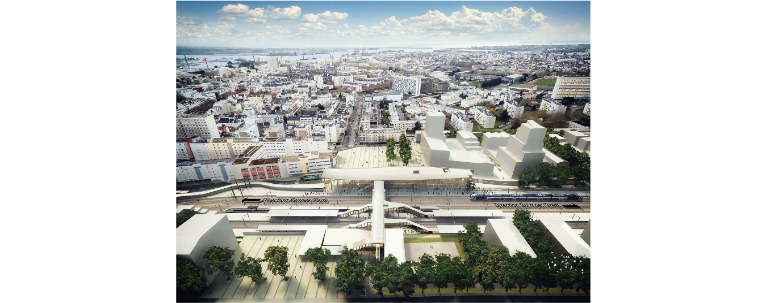
Insérer photo quartier gare

Planifié

- 1.3.1 Intégration de l'énergie et du climat dans la modification 2020 du PLU

Lorient dispose déjà de dispositions ambitieuses sur le secteur de Kerletu, il s'agit à présent de les compléter et de les étendre aux autres zones artisanales et commerciales de la ville. L’objectif est ainsi, dans le cadre de la modification du PLU qui aura lieu en 2020, de généraliser les dispositions ambitieuses énergie-climat-mobilité sur les zones commerciales, industrielles et artisanales ainsi que le stationnement vélo.

- 1.3.2 Une charte sur la qualité des aménagements
La ville de Lorient participera au travail collaboratif engagé par Lorient Agglomération. Sera ainsi élaboré un document de référence co-construit avec les communes pour faciliter la prise en compte de façon globale et itérative les divers enjeux environnementaux : matériaux biosourcés, consommations d'énergie, adaptation au changement climatique, eau, biodiversité… Des ateliers, des visites seront organisés pour développer une culture commune et bénéficier d’échanges d’expériences.

Planifié

- 1.1.3 La Fabrique Prospective
La ville de Lorient est engagée pour l’année 2020 aux côtés de 3 autres collectivités dans une démarche Fabrique Prospective pilotée par le Commissariat Général à l'Egalité des Territoires. Le thème de cette Fabrique est le suivant : « Villes moyennes et transition écologique : quelles mutations des modes de production et de consommation ? ».

Chaque Fabrique comprend quatre territoires volontaires qui souhaitent travailler sur un enjeu d’intérêt national et territorial. À l’issue des travaux, chaque territoire dispose de pistes pour traduire concrètement la démarche en termes d’actions, de gouvernance, de partenariats etc. Les Fabriques aboutissent également à des préconisations d’évolutions législatives, réglementaires ou de politiques publiques.
Les Fabriques prospectives permettent à chaque territoire d’être accompagné individuellement et collectivement pendant un an par un prestataire qualifié, sélectionné par le CGET. Les élus locaux sont au cœur de la démarche. Ils s’assurent, notamment, de la mobilisation d’un groupe de travail local (services de l’État, associations, agences d’urbanisme, chambres consulaires, habitants, entreprises, etc.) tout au long de la Fabrique.

L’enquête « Villes moyennes et transition écologique » réalisée en mai 2019 par le CGET, en partenariat avec Villes de France et le Commissariat général au développement durable (CGDD), montre que les villes moyennes sont aujourd’hui largement engagées dans la transition écologique. Cet engagement des villes moyennes va bien au-delà du seul volet énergie-climat pour toucher l’ensemble des domaines d’action des collectivités. Notamment, les trois quarts des villes moyennes soutiennent des dynamiques économiques qui suivent des modes de production et de consommation durables : réduction des déchets à la source, promotion des systèmes productifs locaux et de l’écologie industrielle, promotion de l’économie sociale et solidaire, rapprochement entre consommateur et producteur, etc. Les villes moyennes contribuent ainsi à concrétiser le douzième objectif de développement durable établi par les Etats membres des Nations unies en 2015 : « la consommation et la production durables encouragent à utiliser les ressources et l’énergie de manière efficace, à mettre en place des infrastructures durables et à assurer à tous l’accès aux services de base, des emplois verts et décents et une meilleure qualité de la vie. […] Puisque la consommation et la production durables visent à « faire plus et mieux avec moins », les bénéfices en matière de bien-être découlant des activités économiques peuvent augmenter en réduisant l’utilisation des ressources, la dégradation et la pollution. Il faut également mettre l’accent sur le fonctionnement de la chaîne d’approvisionnement, en impliquant tout le monde, du producteur au consommateur final » .

La Fabrique Prospective fait l’hypothèse que la transition écologique est une opportunité pour réinventer les modèles de développement économique des villes moyennes, en favorisant des modes de production et de consommation durables. Il s’agit d’identifier comment accélérer cette transformation, en s’appuyant sur les atouts spécifiques des villes moyennes

- 1.1.2 Le suivi de la qualité de l’air

La ville de Lorient est engagée depuis 2017 dans le projet CENSE qui vise à améliorer la connaissance du bruit urbain. Il part du constat que la pertinence de ces cartes modélisées est discutable en raison d'incertitudes considérables, qui ne sont pas quantifiées. Inversement, le déploiement d'observatoires du bruit fournit une description plus réaliste de l'environnement sonore, mais aux dépens de détails spatiaux insuffisants et d'un coût significatif. Ainsi, le projet CENSE vise à proposer une nouvelle méthodologie pour la production de cartes de bruit plus réalistes, basée sur l'assimilation de données simulées et mesurées à travers un réseau dense de capteurs peu coûteux.

L’idée étudiée par la ville de Lorient est de travailler au couplage de nombreux capteurs « bas coûts » de qualité de l’air sur Lorient avec l’infrastructure déjà mise en œuvre pour CENSE.

Patrimoine de la collectivité

Réalisé

- 2.1.1 La qualité du suivi énergétique (80%)
Chaque année, Lorient réalise le bilan des consommations d’énergie et émissions de gaz à effet de serre (GES) sur son patrimoine et ses compétences et publie ces dernières sur le blog de l’agenda 21. La ville de Lorient est également engagée dans une démarche de certification iso 50 001 du suivi de ses consommations d’énergie, via l’organisation notamment dans le cadre de la programmation budgétaire de points avec l’ensemble des directions et budgets annexes. Ceci lui permet de mesurer les évolutions en lien avec les objectifs fixés de réduction de 30% des consommations d’énergie et des émissions de GES entre 2000 et 2020 et la couverture de 50% de ses consommations par des énergies renouvelables en 2020.

- 2.2.3 L’essor des énergies renouvelables (95%)
Le taux de couverture de la production de chaleur par des énergies renouvelables était de 35% en 2019 avec depuis 2015 la mise en place de 5 chaufferies bois (dont 2 au bois déchiqueté). La ville de Lorient a également déployé des panneaux solaires pour la production d’eau chaude sanitaire sur 2 sites ainsi qu’un système de récupération de chaleur fatale. En ce qui concerne l’énergie photovoltaïque, 10 installations ont été mises en service depuis 2015.pour un quadruplement de la puissance installée sur le patrimoine. Un bâtiment innovant de stockage de chaleur renouvelable a été créé dans le cadre des Territoires à Energie Positive pour la Croissance Verte (cf. ci après). La ville développe actuellement 2 réseaux de chaleur sur son territoire via la société publique locale Bois Energie Renouvelable.
En ce qui concerne le photovoltaïque, la ville a déployé des panneaux solaires sur 10 sites municipaux depuis la dernière labellisation cit’ergie, représentant environ 2000m² et plus de 300kWc.
Le suivi des installations EnR du patrimoine municipal est disponible ici : http://agenda21.lorient.fr/dokuwiki/doku.php/les-energies-renouvelables
La « bâche tampon » du Moustoir: un nouvel équipement innovant et intelligent
La Ville de Lorient a réalisé un système innovant combinant optimisation de l’utilisation des chaudières bois du Moustoir par stockage journalier de la chaleur dans des cuves (30 000 L) et mise en œuvre d’une grande surface de panneaux solaires thermiques (75m²). Ce projet est implanté sur le terrain annexe du stade Yves Allainmat. Ce dispositif approvisionne en chauffage les équipements de la Ville de Lorient : Hôtel de Ville, Grand Théâtre (mis en service en 2003), Centre aquatique et ludique du Moustoir (restructuré en 2006), Stade Yves Allainmat (dernière tribune construite en 2010), pelouse du stade (nouveau besoin de chaleur depuis 2016).
Depuis la mise en service du chauffage de la pelouse du stade en 2016, suite à la réfection de la surface de jeu, ce besoin supplémentaire génère régulièrement des appels de puissances conduisant à trop utiliser le gaz. Dans un contexte de raréfaction des énergies fossiles et de renchérissement du coût des énergies, la Ville a donc souhaité maximiser l’utilisation du bois sur cette chaufferie.
Le bâtiment de 160 m² (SU), abritant la bâche tampon (les 3 cuves de 10 m3 chacune) connectée à la chaufferie du Moustoir, et aux différents équipements desservis, supporte 75 m2 de panneaux solaires thermiques.
La production solaire thermique mutualise les besoins de la pelouse du stade en hiver, et les besoins de production d’eau chaude sanitaire du centre aquatique en été. En effet, le dispositif évite le cumul des puissances en période de froid et il réalise un stockage journalier pour décaler l’usage de l’énergie solaire dans le temps.
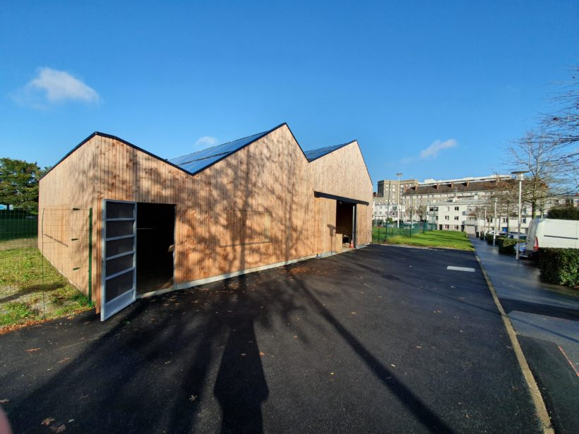

Planifié

- 2.1.2 Poursuivre la démarche de rationalisation des surfaces bâties dans une démarche collective territoriale
Les objectifs de cette action sont les suivants :
- Consolider la vision stratégique des besoins en rénovation du bâti pour définir la prochaine PPI. L’organisation de la ville, avec la création d’une cellule « gestion prévisionnelle du bâti » a été adaptée à cet enjeu.
- Poursuivre la mise en œuvre de la PPI rénovation et de son volet énergétique, avec notamment un travail en lien avec Lorient Agglomération et Morbihan Energies autour de la mise en place de mécanismes d’intracting.
- Décider du devenir énergétique des 3 sites à enjeux (Allende, Piscine Tournesol, Cosmao/Maison des Syndicats) qui représentent une consommation annuelle de près de 10% de la facture énergétique du bâti (et 15% des consommations de gaz).

- 2.1.3 Systématiser les constructions bas carbone, la prise en compte de l’énergie grise et la séquestration carbone dans les projets de rénovation et de bâtiment neuf
Lorient s’engage à être exemplaire dans les opérations de rénovation et de construction pour réduire les consommations d'énergie, les émissions de gaz à effet de serre et contribuer au stockage carbone en intégrant au maximum des éco-matériaux. Cette action nécessite de former les services et les élus, d’adopter une délibération qui fixe l'ambition pour chaque projet et précise les moyens pour y parvenir. Une AMO indépendante de la maîtrise d'œuvre devra être désignée pour chaque projet d’envergure.

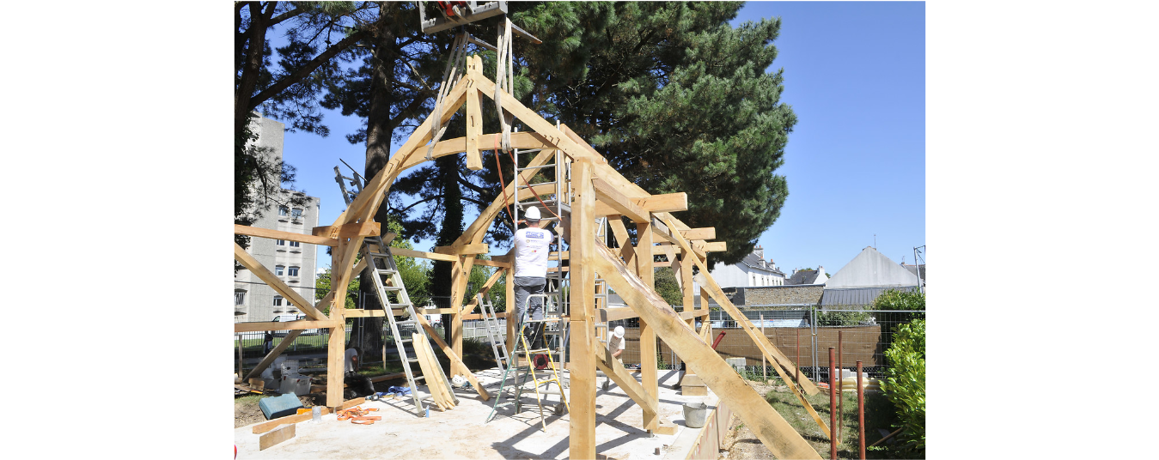
Construction d’un local associatif en bois d’œuvre issu de la filière bois lorientaise

Approvisionnement en énergie et en eau, assainissement

Réalisé

- 3.1.2 Encouragement à l’utilisation d’électricité renouvelable Haute Valeur Environnementale (85%)
Le ville de Lorient a été pionnière dans l’achat d’électricité renouvelable Haute Valeur Environnementale par la création d’un marché à procédure adaptée établissant des clauses très strictes concernant les installations de production et les investissements obligatoires dans de nouvelles sources par les fournisseurs. Le dispositif monte régulièrement en puissance : parti de 300MWh d’achat par an en 2015, passé à 700MWh en 2017, en 2020, environ 2GWh d’électricité alimentant les bâtiments de la ville proviendra de producteurs « HVE ».

- 3.2.2 Création de la société publique locale bois énergies renouvelables (SPL) (48%)
Le score témoigne de ratios territoriaux encore faibles, mais la ville et l’agglomération ont développé une organisation permettant d’atteindre à terme l’excellence. Fin 2018, la ville de Lorient (actionnaire majoritaire), Lorient Agglomération, Quimperlé Communauté et 15 autres communes ont en effet créé une société publique locale (SPL) pour faciliter le développement et l’exploitation des réseaux de chaleur et structurer la filière bois/énergie. La SPL a pour vocation de construire et d’exploiter les réseaux de chaleur. Les agents de la SPL sont pour 90% des agents de la ville de Lorient mis à disposition de la structure à temps partiel.

- 3.2.3 Le solaire citoyen (55%)
Le score témoigne de ratios territoriaux encore faibles, mais le solaire est en très forte progression sur la ville de Lorient. En complément d'une politique très volontariste d'installation de PV sur son patrimoine, la Ville a soutenu la création de la SAS OnCimè qui fait de l'installation / location de panneaux PV au démarrage sur le patrimoine de la Ville, mais désormais aussi sur des installations privées (Biocop, Centre de formation des apprentis).

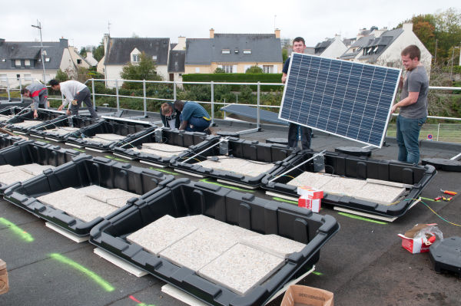
Installations de panneaux solaires citoyens par les apprentis sur le CFA

Planifié

- 3.2.2 Développement de réseaux de chaleur biomasse.
La SPL Bois Energie renouvelable a actuellement en projet opérationnels 2 réseaux de chaleur sur la ville de Lorient, desservant le quartier de l’université ainsi que le futur quartier du Manio. La ville se fixe comme objectif de passer de 6% à 20% de chaleur renouvelable sur son territoire le plus vite possible, en tout état de cause avant 2030.

- 3.1.1 Projet POTEnT de remunicipalisation de l’énergie

La ville de Lorient a développé et déposé le projet européen Interreg Europe POTEnT (public organisations transform energy transition). Elle a ensuite confié la direction du projet à l’agence locale de l’énergie ALOEN qui pilote le projet impliquant avec 8 villes et agences de l’énergie européennes parmi lesquelles des références européennes comme Växjö en Suède ou Milton Keynes au Royaume Uni. L’ambition de ce projet qui se déroule entre 2019 et 2022 est d’œuvrer à la plus grande appropriation possible de l’énergie par les acteurs locaux, en créant des outils communs (groupement d’employeurs par exemple), en développant le financement participatif, en travaillant sur des dispositifs innovants de participation à des sociétés d’autoconsommation collective, etc. Ce projet permettra en particulier de renforcer le lien avec les citoyens. Il s’appuie sur le transfert de connaissances, l’import d’expériences locales réussies et un programme de mentorat.

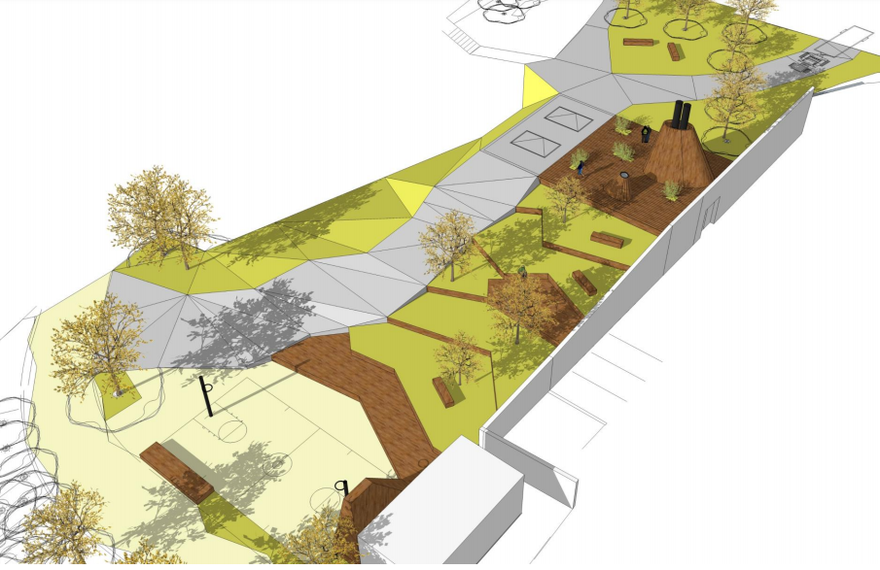

Esquisse du projet de chaufferie bois de l’université, développé par la SPL Bois Energie Renouvelable

Mobilité

Réalisé

- 4.2.2 Lorient, ville apaisée (100%)
La basse vitesse (zone 30) est désormais généralisée sur la ville, sur plus de 90% des voies depuis 2007 (la Ville de Lorient est citée en exemple nationalement dans les fiches CERTU). Depuis le précédent mandat, la Ville travaille sur le basculement en zone 20 : un groupe de travail constitué d’associations, d’institutionnels et de riverains volontaires avait défini des critères et proposé un schéma de déploiement d’environ 100 rues (sur 1000 ) « éligibles » à ces principes d’aménagement. Ce schéma a été complété d’environ 20 rues suite à des demandes de riverains. Les zones 20 ont été organisées le plus possible en îlot dans le quartier pour une meilleure visibilité et efficacité.
Chaque projet a fait l’objet d’une concertation, la ville s’inscrivant dans une démarche volontariste. Environ 60 réunions publiques spécifiques ont été organisées sur ce thème associant la politique cyclable et les questions diverses sur les déchets, l’éclairage pour préparer l’avenir.

Suite à la concertation lancée en 2018, les dernières zones 50 km vont passer à 30 km courant 2020 pour atteindre 97% de ville apaisée en 30 km/h ou 20 km/h.

- 4.3.2 Lorient, ville cyclable (85%)
La notation atteste de l'excellence de la politique de développement des aménagements cyclables. Cette notation s'appuie sur d'excellents ratios stationnement et linéaire, supérieurs aux valeurs cible Cit'ergie.
La progression sur les dernières années s'explique notamment par l'adoption du schéma des modes actifs avec la mise en place des itinéraires structurants, des réalisations d’aménagements exemplaires ronds-points ou traversée de ponts reconnues nationalement dans des revues professionnelles. L'enquête FUB 2017 qui consacre Lorient comme ville bretonne de plus de 50000 hab. la mieux notée atteste des résultats de cette politique. L’enquête FUB 2020 place Lorient au quatrième rang national pour les villes de 50 000 à 100 000 habitants en qualité de cyclabilité.

- 4.3.1 Lorient, ville piétonne (90%)
Le schéma directeur des modes actifs a également permis l’amélioration de la qualité piétonne de la ville. L’aménagement structurant du parc Jules Ferry durant ce mandat a permis une reconquête piétonne du centre-ville.
En lien avec Lorient Agglomération, l’interconnexion avec les transports en commun a été pensé pour les piétons : situé à proximité du centre-ville et facilitant l’accès piéton, le pôle d’échange multimodal inauguré en 2017, regroupe la gare des trains TER et TGV, la gare routière, les lignes de bus urbains et interurbains, les cars de transports librement organisés, les taxis et le service de location de vélo.

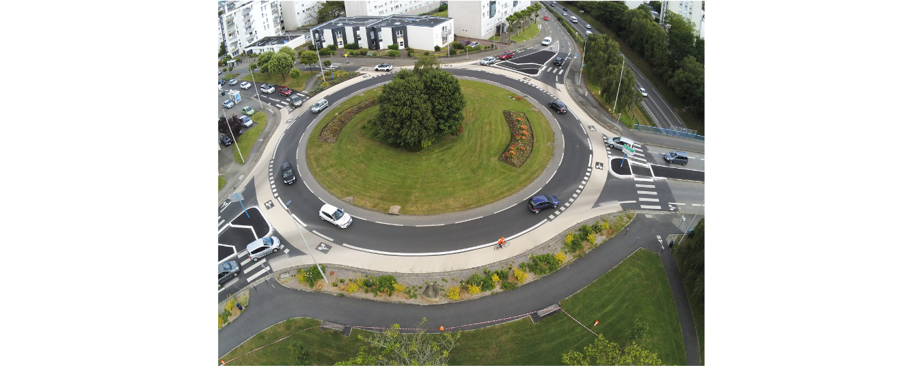
Aménagement cyclable avec priorités vélo du rond point de Bir Hakeim

Planifié

- 4.2.2 Lorient, ville apaisée (100%)
L’objectif est de généraliser les zones 30 et 20 à l’ensemble de la voirie (hors 3 pénétrantes) en 2021, suite à la concertation citoyenne qui a conforté la ville dans ce projet.

- 4.3.2 Lorient, ville cyclable (85%)
L’objectif du SCOT 2018 (chapitre 2.3.3) est l’atteinte de 30% de part modale vélo en 2050, soit environ 300 000 voyages par jour toutes choses égales par ailleurs, au vu de la structuration actuelle des déplacements. Cela représente une augmentation chaque année de la mobilité quotidienne de 10 000 voyages supplémentaires par jours en vélo. Une armature de pistes cyclables permettant la généralisation de l’usage du vélo devra être développée.

Panneau zone 20 de l’école Bois Bissonnet

Organisation interne

Réalisé

- 5.1.2, 5.1.4 Pilotage et suivi du plan d’action énergie-climat (90%,85%)
Le premier processus Cit’ergie a permis d’installer une gouvernance et un suivi du programme d’action.
La ville a utilisé l’opportunité de l’obligation de rapport annuel développement durable pour proposer une série de 10 indicateurs initialement permettant de suivre l’avancement des actions de diminution des émissions de gaz à effet de serre de baisse des consommations d’énergie, d’approvisionnement en produits locaux / biologique, etc. Des revues de projet ont été organisées chaque année avec les différents pilotes d’action, suivies de comités de pilotage comprenant élus et direction générale. Ce fonctionnement ayant porté ses fruits, il sera reconduit dans ce nouveau processus.

- 5.2.1 Volet financier du plan d’action (90%)
La ville de Lorient, en partenariat très étroit avec Lorient Agglomération, a su s’organiser pour répondre aux divers appels à projet ou appels à manifestation d’intérêt proposés en phase avec sa feuille de route. La ville a notamment développé une expertise sur les projets européens, en travaillant sur 3 projets (EMPOWER, COMPETE4SECAP, 5000&1SEAP) et en en développant 2 (POTEnT, SUNPEOPLE). Le pontage de la SPL, en loien avec le COT signé par Lorient agglomération avec l’ADEME, est une autre facette de cette capacité à financer sa politique énergie climat. Ces financements ont la fois permis de disposer d’une ingénierie et d’enveloppes d’investissement. La ville a enfin profité de la valorisation des certificats d’économie d’énergie (CEE) organisée par Lorient agglomération.

Planifié

- 5.1.3 Formations mutualisées (65%)
Pour faciliter l’organisation de formations et permettre un accès à un plus grand nombre de participants, il est proposé de développer la coopération entre les services formation des 5 structures engagées dans Cit’ergie. Ce partenariat pourrait aboutir à un plan de formation intercommunal.

- 5.5.2 Systématiser l’achat durable (50%)
Déjà engagé en faveur de l’achat durable, Lorient cherche les moyens d’aller plus loin, en coordination avec Lorient Agglomération et les communes en favorisant les échanges de bonne pratique, le sourcing, les commandes groupées sur des marchés de fourniture pour aboutir à la constitution d’une centrale d’achat. Cette action passera par la formation des agents et des élus et l’affirmation de l’ambition dans les délibérations de lancement de marché. La ville a également mis en place un groupe de travail éco administration dont l’un des objectifs est de systématiser l’achat durable.

Communication, coopération

Réalisé

- 6.1.2 La coopération entre Lorient et Lorient Agglomération (100%)
La ville de Lorient participe très activement à la plateforme de services « Energies » destinée au communes et organismes associés qui comprend :
- le conseil en énergie partagé pour le patrimoine communal (bâtiment, éclairage public, véhicules municipaux). La qualité de l’air intérieur est aussi prise en compte par une analyse et des préconisations en matière de ventilation.
- la valorisation des Certificats d’Economies d’Energies
- l’achat groupé d’électricité et de gaz naturel
- l’accompagnement et le financement de la chaleur renouvelable
- l’animation du réseau des agents et élus des communes en charge de l’énergie et de la qualité de l’air intérieur.
La ville participe au pilotage technique du groupement d’achat d’énergie. La ville et Lorient Agglomération ont travaillé en lien très étroits pour développer conjointement la SPL Bois Energie Renouvelable.

- 6.4.1 L’excellence de la politique alimentaire (85%)
La notation de 85% valorise les actions spécifiques de Lorient : l'excellence de la restauration scolaire (34,2% de bio et 63,25% filière qualité - bio, label ou circuits courts) et les fermes urbaines avec baux environnementaux sur la ville de Lorient, dans une dynamique d'agglomération très positive (soutien au bio, Plan Alimentaire Territorial, charte de l'agriculture et de l'alimentation).

- 6.5.3 Les écoles en transition ! (85%)
La ville de Lorient développe un programme très ambitieux d’éducation à l’environnement, basé sur des accompagnements des groupes scolaires à l’obtention du label « éco école », l’accès à des temps pédagogiques autour de la biodiversité (intervention d’associations), l’école du vélo généralisée à tous les enfants des écoles, et le programme « écoles en transition » qui apprend aux CM1-CM2 à développer des installations solaires et à suivre les consommations d’énergie des bâtiments scolaires, en lien avec la politique de développement des énergies renouvelables spécifiquement sur les écoles.

- 6.4.2 Le développement, la promotion et la protection de la filière bois (95%)
La ville de Lorient développe depuis le début des années 2000 tout un ensemble d’actions visant à développer la filière bois, via l’utilisation de bois énergie ou de bois construction pour ses bâtiments, dans une logique de préservation de la biodiversité via un soutien aux filières bois-bocage. Un travail très important de plantation est réalisé sur le territoire de la ville (doublement du nombre d’arbres sur le mandat) et une sensibilisation des habitants, via la plantation participative de vergers par exemple, est également réalisée. La ville participe à de nombreux événements permettant de constituer des réseaux d’acteurs autour de la filière bois.
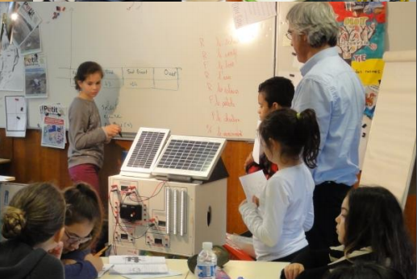
Centrale solaire pédagogique proposée par Bretagne Energies Citoyennes dans le cadre des Ecoles en Transition

Planifié

- 6.4.2 Stratégie de plantation prenant en compte le changement climatique (95%)
La séquestration carbone se faisant principalement dans la biomasse, il convient d'augmenter les surfaces boisées sur le territoire en adaptant les essences aux changements climatiques en cours. Cet enjeu rejoint ceux de la préservation de la biodiversité et du développement du bois d'œuvre et énergie, favorisant l'emploi local. La première action est d’identifier les surfaces à planter : renforcement des continuités écologiques, délaissés types nœuds routiers, friches… La ville participera via la SPL à ces actions à mettre en œuvre pour prendre en compte l'adaptation au changement climatique, en accompagnant notamment la migration des espèces : mélanges d'essences méridionales et locales pour favoriser l'adaptation des sujets

- 6.4.2 Système de compensation carbone locale (95%)
Cette action vise à soutenir les acteurs locaux menant des projets en faveur du stockage carbone et permettre à des entreprises et collectivités locales de renforcer leur démarche de responsabilité sociale et environnementale. Elle bénéficiera des retours d’expérience nationales et locales de Clim'actions et ABIBOIS pour structurer une offre locale de compensation carbone en lien avec le nouveau Label bas carbone et le projet Carbocage de gestion durable des haies. Un recensement des entreprises et institutions volontaires sera réalisé.

Parmi les actions ci-dessus, indiquez le nom de celle que vous souhaitez voir apparaître dans le Recueil national des Bonnes Pratiques Cit’ergie :
3.2.2 Création de la société publique locale bois énergie renouvelable
Le 13 décembre 2018, la SPL Bois Energie Renouvelable a été officiellement créée lors de sa première assemblée générale constitutive. Tout au long de l’année 2018, un travail de sensibilisation des communes des agglomérations de Lorient et Quimperlé a été mené, qui a permis aux différentes collectivités intéressées d’intégrer cette nouvelle structure.
Concrètement, comment cette société fonctionne-t-elle?
La SPL est constituée de 18 actionnaires: Ville de Lorient (actionnaire majoritaire), Lorient Agglomération, Quimperlé Communauté, Lanester, Plouay (actionnaires principaux), Hennebont, Locmiquélic, Ploemeur, Bubry, Inguiniel, Riec sur Bélon, Quéven, Inzinzac Lochrist, Languidic, Port Louis, Bannalec, Arzano, Guilligomarc’h.
Les agents de la SPL sont des fonctionnaires territoriaux de la ville de Lorient et de la ville de Ploemeur, mis à disposition. Une convention est aussi passée avec l’Agence Locale de l’Energie, pour une mutualisation de compétences en comptabilité / budget entre les 2 structures.

La SPL a les missions suivantes, inscrites dans ses statuts:
–> La société participe à la structuration de la filière bois locale sur le territoire de ses Actionnaires.
Pour ce faire, elle met en œuvre des actions permettant la gestion durable des ressources en bois et elle organise le débouché de la production, notamment via les filières de production d’énergie.
–> La société produit et commercialise des énergies renouvelables chaleur et/ou électrique, notamment en matière de distribution publique d’énergies de réseau, tel que, de manière non limitative, le bois-énergie, et/ou la biomasse.
–> A ce titre, la société réalise et/ou gère des dispositifs de production d’énergie.
–> La société participe à tout type de soutien aux actions de suivi des consommations, d’assistance à la gestion de l’énergie et des fluides, de maîtrise de la demande d’énergie, de développement des énergies renouvelables et d’économie circulaire, de nature à lutter contre le réchauffement climatique et l’augmentation des gaz à effet de serre et/ou s’adapter aux changements climatiques.

La SPL est une structure particulière: il s’agit d’une société privée, détenue à 100% par des collectivités locales. Elle bénéficie à ce titre de l’exception in house: les collectivités actionnaires peuvent travailler avec cette société sans mise en concurrence, comme si la société était incluse dans les services des actionnaires. Cela permet d’une part de faire porter des financements lourds, mais qui se remboursent sur de longues durées, par la SPL et non par les budgets des collectivités, et également de mutualiser la fourniture et l’exploitation de la ressource bois, avec une grande maîtrise qui permet de valoriser le territoire, les paysages et bien évidemment le capital de biodiversité des actionnaires ainsi que de développer localement l’emploi.

La SPL permet à ses actionnaires d’avoir une vision très précise sur les vrais coûts de chaleur. Elle n’a pas vocation à capitaliser des bénéfices pour les reverser à ses actionnaires, mais à développer localement les territoires.

Ainsi, il s’agit d’un outil au service des filières bois, de la transition énergétique, de la biodiversité, et des habitants des communes actionnaires.

Extraits du tableau des indicateurs
Les tableaux ci-après présentent quelques indicateurs chiffrés extraits de la collecte de données en phase d’état des lieux, permettant de suivre les performances de la politique énergétique de la collectivité.
Nota : Pour plus d’informations sur les indicateurs, se référer au tableur de recueil des indicateurs utilisé par le conseiller, pièce jointe à cette candidature. Au total, dans l’Aide à l’Évaluation 2018, 65 indicateurs ont été identifiés pour refléter la situation et la performance climat-air-énergie des collectivités, au regard du catalogue de mesures Cit'ergie. Les indicateurs sont utiles à la notation.

L’ensemble des indicateurs dits « « obligatoires »
Les indicateurs ci-après sont tous les indicateurs « obligatoires » : ils impactent le score de la collectivité s’ils ne sont pas renseignés. À terme, leur absence pourrait être rédhibitoire pour l'obtention du label Cit'ergie. Les résultats remarquables sont mis en avant en vert et ceux véritablement faibles en rouge.
(*A compléter par le conseiller. Les indicateurs dits « obligatoires » doivent tous être repris ici, même s’ils ne sont pas renseignés (soit 8 pour l’AE 2018). Insérer ici l’extraction à partir du tableur de recueil des indicateurs. Pour cela, utiliser le filtre dans le tableau des indicateurs (colonne I), et copier-coller ci-après, en suivant la trame ci-dessous. Mettre en évidence les résultats remarquables et faibles, suivant l’exemple.)

N° | N° Mesure | Nom de l'indicateur | Valeur pour  AUDIT CIT'ERGIE | Commentaires (année, source, précision méthodologique) | Autres valeurs (historique)
1a | 1.1.1 | Émissions de gaz à effet de serre globales annuelles du territoire (teq CO₂)
2a | 1.1.1 | Consommation énergétique globale annuelle du territoire (GWh)
3a | 1.1.1 | Production d’énergie renouvelable globale du territoire (MWh)
5 | 1.2.2 | Part modale de la voiture (en nombre de déplacements) | XX
6a | 1.2.3 | Production de déchets ménagers et assimilés (avec déblais et gravats) par habitant (kg/hab.an)
14c | 2.2.1 (et 2.2.2) | Consommation d'énergie finale des bâtiments publics (rapporté à la surface du patrimoine, en kWh/m²)
24b | 3.2.2 | Taux de production d'énergie renouvelable pour la chaleur et le rafraîchissement sur le territoire (en %) | XX
25b | 3.2.3 | Taux de production d'électricité renouvelable sur le territoire (%)

Pour information, ci-après les valeurs limites et cibles pour les indicateurs imposés, lorsqu’elles existent (pour les autres indicateurs imposés, la note est attribuée en fonction de leur évolution) :
N° | Nom de l'indicateur | Valeur limite | Valeur cible
5 | Part modale de la voiture  (en nombre de déplacements) | 65% (ville dans une aire urbaine)  75% (EPCI ou ville hors aire urbaine) | 40% (ville dans une aire urbaine)  50% (EPCI ou ville hors aire urbaine)
6a | Production de déchets ménagers et assimilés (avec déblais et gravats)  par habitant (kg/hab.an) | 573 | 480
24b | Taux de production d'énergie renouvelable pour la chaleur et le rafraîchissement sur le territoire (%) | 0 % | En France métropole : 38 %  DOM : 75 %
25b | Taux de production d'électricité renouvelable sur le territoire (%) | 0 % | Territoire sans potentiel éolien et hydraulique : 16%  Territoires à fort potentiel : 40%  Pour les DOM : 75%

Autres indicateurs remarquables, au choix (facultatif)
Il s’agit de quelques indicateurs, non déjà cités ci-dessus, avec des résultats remarquables : dépassement des objectifs Cit’ergie, ou correspondance avec une mesure dont le score atteint 100%, etc. Ils impactent la notation de manière positive.
(*A compléter par le conseiller (facultatif), en accord avec la collectivité. Copier-coller ici la sélection d’indicateurs à partir du tableur de recueil des indicateurs, et ajouter la valeur cible le cas échéant, en suivant l’exemple ci-dessous.)

N° | N° Mesure | Nom de l'indicateur | Valeur pour AUDIT CIT'ERGIE | Commentaires (année, source, précision méthodologique) | Autres valeurs (historique) | Valeur cible Cit’ergie et unité (le cas échéant)

Vision et objectifs de politique climat-air-énergie
La vision et les objectifs de politique climat-air-énergie sont inscrits dans la délibération de la collectivité : Délibération Cit’ergie actant la politique climat-air-énergie de la collectivité; Conseil Municipal du 12 décembre 2019.

Principes de la politique climat-air-énergie
La ville de Lorient mène depuis de nombreuses années des politiques ambitieuses et innovantes dans les domaines de la lutte contre le changement climatique et la transition énergétique.
La ville de Lorient agit d’une part dans le cadre de ses compétences propres et son patrimoine : le plan climat territorial municipal, qui couvre les années 2013 à 2020, basé sur des objectifs plus ambitieux que la loi : les « 3×30% ».
Elle agit d’autre part, à l’échelle de son territoire, dans le cadre du PCAET établi par Lorient Agglomération qui couvre les années 2019 à 2025.
Les enjeux principaux de ces documents portent sur :
- La diminution des consommations d’énergie
- L’augmentation significative de la production d’énergie renouvelable, aujourd’hui encore faible au regard des consommations énergétiques du territoire
Cela dans l’objectif de faire diminuer les émissions de gaz à effet de serre produites sur le territoire.
- L’adaptation au changement climatique au regard des vulnérabilités du territoire : inondations, gestion de la ressource en eau, évolution des températures.
La ville de Lorient met en œuvre ses politiques dans un esprit d’innovation, de prise de risque et de structuration d’outils permettant l’atteinte des objectifs. On peut notamment citer :
- le développement en régie d’une filière bois énergie – bois d’œuvre en régie, étendue aux agglomérations de Lorient et Quimperlé avec la création d’une Société Publique Locale « Bois Energie Renouvelable ».
- la mise en œuvre d’une politique de développement de l’énergie solaire impliquant les citoyens par la réalisation de nombreuses centrales en autoconsommations, certaines financée par une société citoyenne
- le développement des déplacements actifs avec le passage anticipé de la majorité de la voirie de la ville en zone 30, la structuration d’axes cyclables et la mise en place d’une boutique vélo notamment
- l’élévation du niveau d’exigence en matière de construction neuve avec l’expérimentation d’outils permettant dans le cadre du PLU d’imposer un recours aux énergies renouvelables.
- L’intégration des citoyens dans la réflexion sur les enjeux climatiques et les actions de réduction des émissions de gaz à effet de serre, avec l’implication citoyenne dans la politique de développement des énergies renouvelables et la formation des citoyens en devenir dans les écoles et le centre de formation des apprentis.
- La coopération avec les territoires avoisinants mais également avec les collectivités les plus avancées en Europe par l’adhésion aux réseaux et initiatives à l’échelle continentale (Energy Cities, Climate Alliance, Convention des Maires) et aussi par l’intégration voire la création de nombreux projets européens dans les domaines du suivi des consommations (Empower, Compete4Secap,) et le développement des énergies renouvelables (Sun People et POTEnT).

La politique de la ville, initiée de longue date, cohérente, transversale et ambitieuse, peut prétendre au plus haut niveau de certification du label Cit’ergie.

Extrait de quelques objectifs quantitatifs et qualitatifs pour limiter la consommation d’énergie, les émissions de gaz à effet de serre et les émissions de polluants atmosphériques sur l’ensemble du territoire de la collectivité (chapitres 1, 3, 4, 5 et 6)
La ville de Lorient reprend les objectifs territoriaux du PCAET de Lorient Agglomération.

- BATIMENT : réduire de 81% les gaz à effet de serre du résidentiel et 76% du tertiaire
Pour ce faire, il est nécessaire de rénover tout le parc bâti d’ici 2050 soit 3% par an.
Pour l’habitat, cela correspond à 3000 logements à rénover par an : 2500 dans le parc privé et 500 dans le parc public, contre 2300 aujourd’hui.
Pour le parc tertiaire, les collectivités doivent se montrer exemplaires. La ville de Lorient s’est ainsi engagée par délibération sur les objectifs suivants :
- application du décret tertiaire de 2019 pour l’intégralité de ses bâtiments soit -40% de consommation en 2030, -50% en 2040 et -60% en 2050
- -50% d'émissions de CO2 en 2025, -60% d'émissions de CO2 en 2030 par rapport à 1990 et compensation des émissions résiduelles pour atteindre la neutralité carbone
- 50% d'utilisation sur le patrimoine d'énergies renouvelables en production locale en 2025
- diminution des consommations de l'éclairage public pour viser 2,5GWh en 2025 et 1,25GWh en 2030, 750MWh en 2040.

- TRANSPORTS : réduire de 78% les gaz à effet de serre
Plusieurs approches sont à mener en parallèle pour atteindre cet objectif.
- Réduire les besoins de déplacements en développant le télétravail, les espaces de coworking, la visio-conférence….
- Réduire la place de la voiture en favorisant
  - les transports en commun avec un objectif de progression d’1 million de voyages/an en bus d'ici 2022 (17 millions de voyage par an aujourd’hui) ;
  - le vélo avec l’objectif d’atteindre une part de déplacements à vélo de 30% en centre urbain (Lorient-Lanester) et de 10% pour le reste du territoire. Cette part était de 3% en 2015.
  - Le covoiturage en atteignant 2 passagers par voiture contre 1,4 en moyenne aujourd’hui
- Modifier les sources d’énergie utilisées (électricité, gaz naturel véhicule, hydrogène)

- ENERGIES RENOUVELABLES : couvrir 18% de nos besoins en 2030
Cet objectif implique de multiplier 3,5 la production d’ici 2030 par rapport à 2015: multiplication par 3 pour la chaleur renouvelable (bois, solaire, méthanisation) et par 12 pour l’électricité (photovoltaïque, éolien, hydroélectricité). La ville de Lorient souhaite atteindre 20% de consommation de chaleur sur son territoire par énergie renouvelable et suit cet indicateur.
Il est validé un objectif minimum de 15% de la production globale d’énergie renouvelable financé par des citoyens et des collectivités locales.

Pour la ville de Lorient, plus spécifiquement sur son patrimoine :

Objectif initial du Plan Climat : 30% d’énergies renouvelables dans la consommation des bâtiments en 2020.

Objectif Plan Climat mis à jour dans le cadre du rapport annuel développement durable : 50% d’énergies renouvelables dans la consommation des bâtiments en 2020

Objectif Cit’ergie (impact du programme d’actions) : 50% de consommation d’énergies renouvelables produites localement (bois, solaire thermique, solaire photovoltaïque) dans la consommation des bâtiments en 2025.

- SEQUESTRATION CARBONE : multiplication par 2 du niveau actuel
Ceci nécessite de développer une meilleure gestion des forêts, de développer les plantations d’arbres, d’avoir recours à des matériaux biosourcés dont le bois dans la construction et au bois local pour le chauffage. Il s’agit également de maintenir les prairies, de lutter contre l’artificialisation des sols, d’encourager la nature en ville, bénéfique aussi pour la fraîcheur en été.

Concernant l’agriculture, il est prévu un maintien de la surface agricole utile, une progression du Bio (16% de la SAU en 2022) et de l’approvisionnement local

- POLLUTION ATMOSPHERIQUE
Lorient Agglomération dispose d’une bonne qualité de l’air. Pour autant, le territoire a retenu les objectifs du plan national de réduction des polluants atmosphériques

Objectifs quantitatifs pour limiter la consommation d’énergie, les émissions de gaz à effet de serre des bâtiments du patrimoine de la collectivité et les émissions de polluants atmosphériques (chapitre 2)

Lorient s’engage à être exemplaire avec les objectifs suivants :
- application du décret tertiaire de 2019 pour l’intégralité de ses bâtiments soit -40% de consommation en 2030, -50% en 2040 et -60% en 2050
- -50% d'émissions de CO2 en 2025, -60% d'émissions de CO2 en 2030 par rapport à 1990 et compensation des émissions résiduelles pour atteindre la neutralité carbone
- 50% d'utilisation sur le patrimoine d'énergies renouvelables en production locale en 2025
- diminution des consommations de l'éclairage public pour viser 2,5GWh en 2025 et 1,25GWh en 2030, 750MWh en 2040.

Objectifs qualitatifs en matière d’adaptation au changement climatique

L’adaptation au changement climatique vise à réduire les vulnérabilités du territoire et anticiper les aléas. Lorient se positionne en complémentarité et en cohérence avec Lorient Agglomération, en territoire durable et résilient.

L’observation et la connaissance sont des préalables. La démarche est flexible, elle laisse place à l’innovation.

Trois priorités :

1/ Préserver la ressource en eau tant en qualité qu’en quantité :
- Améliorer la connaissance de la ressource
- Réduire les pollutions des sols et des eaux de ruissellement sur les bassins versants
- Réduire les quantités d’eau prélevées

2/ Respecter la continuité entre les milieux écologiques pour faciliter les migrations :
- Améliorer les connaissances
- Gérer les milieux et mener des actions de valorisation
- Adapter les essences forestières

3/ Prévenir les risques naturels : inondations, érosion côtière, submersion marine, pics de chaleur
- Observer et sensibiliser
- Réduire les dommages humains et matériels en diminuant l’exposition aux risques
- Réduire les phénomènes d’îlot de chaleur par une plus grande perméabilité et végétalisation des espaces publics, toitures, façades

Les outils de planification et de réglementation jouent un rôle clé pour encadrer les projets d’aménagement et d’urbanisation notamment.

La ville de Lorient, sur son propre patrimoine, poursuivra en outre les actions déjà engagées dans le cadre de son plan climat communal, avec une attention toute particulière à la santé des personnes les plus fragiles en adaptant son patrimoine aux risques de canicule notamment

L’intérêt de la démarche Cit’ergie pour la collectivité

La démarche Cit’ergie a consolidé l’implication de toutes les directions. Elle a permis d’installer une gouvernance avec les élus et la direction générale. Les quatre ans de mise en œuvre ont garanti un suivi avec les différents pilotes et une amélioration continue. La démarche a aussi consolidé la coopération entre la ville centre, l’agglomération, l’agence d’urbanisme. Elle a renforcé l’échange d’informations, la transversalité entre les directions, orienté les efforts vers les enjeux prioritaires. L’excellence des actions de la ville de la ville a pu être reconnue du niveau local au national, lui donnant accès à des financements. Les échanges d’expériences avec d’autres collectivités engagées ont été favorisés. Le pragmatisme et l’efficacité de la méthode ont donné l’envie à la ville de renouveler le processus qui est devenu la colonne vertébrale de la stratégie énergie climat de la collectivité.

Évolution jusqu’à ce jour de la démarche Cit’ergie de la collectivité
(* A remplir par le conseiller Cit’ergie, suivant l’exemple en italique – chapitre à supprimer si la candidature n’est pas un renouvellement)
Un contrôle des résultats a lieu chaque année lors de la visite annuelle de suivi, sans recomptage des points (sauf demande particulière de la collectivité). Une demande de renouvellement du processus est réalisée tous les 4 ans.
Jusqu’à présent, la collectivité s’est développée comme suit :
Année | Statut | Potentiel | Effectif (Pts) | Effectif (%) | Version du Catalogue | Version de l’aide à l’évaluation
2016 | CAP Cit’ergie | 347 Pt | 146 Pt | 42 % | 2012 | 2015
20AA | Audit de labellisation | … Pt | … Pt | .. % | 20AA | 20AA
20AA | 1er audit de renouvellement | … Pt | … Pt | .. % | 20AA | 20AA
20AA | 2e audit de renouvellement | … Pt | … Pt | .. % | 20AA | 20AA
20AA | 3e audit de renouvellement | … Pt | … Pt | .. % | 20AA | 20AA
20AA | 4e audit de renouvellement | … Pt | … Pt | .. % | 20AA | 20AA

Comparaison, par domaine, des résultats avec la dernière labellisation :
(* à partir du précédent cycle archivé sur l’EMT)
La comparaison des colonnes « % programmé » et « Progression » montre la réalisation effective du programme d’actions.
 | Labellisation précédente (20AA) |  | Labellisation actuelle (20AA)
 | % effectif | % programmé | % effectif | Progression  (= % Eff actuel - % Eff précédent)
Domaine 1
Domaine 2
Domaine 3
Domaine 4
Domaine 5
Domaine 6
Total

Remarques complémentaires du conseiller Cit’ergie sur la candidature
Version du catalogue d’actions : Version xxxx
Conseiller Cit’ergie en appui : Prénom Nom (*à supprimer si pas de conseiller appui pour ce dossier)
(*À remplir par le conseiller. Il est demandé de bien mettre en avant les particularités relatives à la notation, au contexte, ses réserves et recommandations sur le dossier, ainsi que les principaux points forts / points de vigilance de la collectivité (tableau ci-dessous). Ce paragraphe doit rester synthétique : une dizaine de lignes maximum.)
Texte éventuel

Points forts | Points de vigilance

Obligations envers l’ADEME
Les autorités politiques de la collectivité ont pris connaissance des principes régissant les conditions de la labellisation Cit’ergie et ont signé le règlement du label qui en définit les conditions d’octroi.
Avec la signature du règlement et la présente demande de label, la collectivité s’engage à :
- Mettre en place un comité de pilotage et un groupe de travail (équipe projet ou groupe technique), leur donner les compétences nécessaires et définir leurs tâches.
- Mettre en œuvre dans les délais et dans le cadre du budget alloué les actions définies dans le programme de politique climat-air-énergie qu’elle a adopté pour les quatre prochaines années. La collectivité montre ainsi sa recherche d’amélioration continue et les efforts réguliers qu’elle investit dans sa politique climat-air-énergie, de réduction de gaz à effet de serre et de polluants atmosphériques.
- Appliquer strictement la charte graphique régissant les conditions d’utilisation du logo CAP Cit’ergie, Cit’ergie ou Cit’ergie Gold
- Suivre et mesurer avec le conseiller Cit’ergie accrédité les progrès réalisés suite à la mise en œuvre des actions du programme de la politique climat-air-énergie dans le cadre d’une visite annuelle de suivi.
- Rendre les résultats accessibles au public (scores par domaine et meilleures pratiques, sur www.citergie.ademe.fr).
Dans le cas du label CAP Cit’ergie, la collectivité s’engage en outre, au cours des quatre années suivant celle-ci, à remplir les conditions de performance nécessaires à la labellisation Cit’ergie. Pour cela, la somme des actions réalisées et programmées présentée dans ce dossier atteint 50% du potentiel. (*à supprimer si candidature autre que CAP Cit’ergie)
Une demande de renouvellement du label doit être faite tous les 4 ans : elle nécessite un nouvel état des lieux, la construction d’un nouveau programme de politique climat-air-énergie, un audit de renouvellement et un dépôt de dossier de demande de renouvellement qui est confirmé par une décision de la Commission nationale du label.

Autorisation de diffusion des documents
La collectivité autorise la diffusion publique de la fiche Collectivité Lauréate et (*à supprimer si candidature CAP Cit’ergie) des scores obtenus par domaine sur le site www.citergie.fr.
La collectivité autorise la diffusion, dans le cadre restreint du réseau des collectivités et des conseillers Cit’ergie (plateforme collaborative) de la délibération sur le programme de politique climat-air-énergie, et du programme de politique climat-air-énergie correspondant.
Au cas par cas, l’ADEME demandera l’autorisation à la collectivité pour la mise en ligne des annexes illustrant les bonnes pratiques. Dans tous les cas, la collectivité peut demander le retrait des documents en écrivant à l’adresse citergie@ademe.fr.

Obligations envers le Forum European Energy Award e.V.
La procédure de labellisation european energy award gold est soumise à des frais (www.citergie.ademe.fr).
Aucune autre obligation supplémentaire ne découle de la labellisation european energy award gold pour la collectivité vis-à-vis du Forum European Energy Award e.V, ce dernier se référant à la convention de partenariat signée entre la collectivité candidate et l’ADEME.

Signatures
Les signataires s’engagent à respecter l’ensemble des obligations décrites dans les paragraphes précédents et tout particulièrement le chapitre 2.8 Obligations envers l’ADEME.
(signature électronique acceptée)

L’élu référent de la collectivité | Lieu et date :  Prénom et Nom :  Signature :
Le conseiller Cit’ergie | Lieu et date :  Prénom et Nom :  Signature :

ANNEXES : Les pièces constitutives de la candidature
Source : Dossier de demande
version septembre 2019

Afin de rendre complet le présent dossier de candidature, il doit être accompagné des pièces ci-dessous répertoriées, sous format électronique, dans l’onglet « fichiers / fichiers généraux » de l’EMT (eea management tool, outil européen de mise en œuvre du label Cit’ergie), ainsi que du catalogue complété en ligne.
Si besoin, contactez impérativement le Bureau d’Appui Cit’ergie à l’adresse citergie@ademe.fr.

Les pièces ci-après sont jointes obligatoirement dans le dossier nommé "Nom collectivité_candidature Cit'ergie/CAP/Gold_eea_AAAAMMJJ" :

Document | Contenu
a. Dossier de demande | Le présent document, complété et signé  (Nom collectivité_demande_labellisation_AAAAMMJJ)
b. Délibération sur la politique climat-air-énergie | (* voir le modèle de délibération du plan d’actions)  (*pour les candidatures conjointes, chaque collectivité délibère, donc plusieurs délibérations)  Nom collectivité_délibération_AAAAMMJJ  Cette délibération contient les objectifs climat-air-énergie de la collectivité, et acte l’adoption du plan d’actions associé.
c. Programme de politique climat-air-énergie | (* Les exigences d’informations relatives au programme sont rappelées précisément dans le manuel qualité du conseiller. Il s’agit notamment de bien préciser pour chaque action : l’objectif, le porteur, le budget, le calendrier, les indicateurs de suivi, etc.)  Nom collectivité_programme_politique_AAAAMMJJ  Il est approuvé par la collectivité par la délibération.
e. Check-liste Cit’ergie | Elle sert à vérifier que le dossier de demande de label ou de renouvellement remplit les critères de qualité requis.  Elle précise en outre quel document est obligatoire ou seulement recommandé, comment les nommer, etc. : nom collectivité_check-liste_AAAAMMJJ.  Les 3 onglets sont à compléter et les deux premiers sont vérifiés par l’auditeur : administratif, contenu, fondamentaux.
f. Tableau de recueil des indicateurs | Nom collectivité_indicateurs conseiller_AAAAMMJJ  Il a servi à l’évaluation par le conseiller (format Excel)
g. Rapport d’audit | Nom collectivité_audit_AAAAMMJJ
h. Request for award | (* uniquement Cit’ergie Gold)  RfA_Nom collectivité_AAAAMMJJ
i. Extraction du chapitre 1 de l’EMT | (*uniquement Cit’ergie Gold)  RP1-EMT_Nom collectivité_AAAAMMJJ

Les pièces ci-après sont jointes obligatoirement dans le dossier nommé "Nom collectivité_annexes_AAAAMMJJ" :

Document | Contenu
Sélection de 5 à 12 pièces justificatives | Quelques pièces justificatives sont sélectionnées par le conseiller pour leur qualité ou leur caractère structurant et déposées à l’intention particulière de la CNL (* possibilité de déposer un dossier compressé du type .zip).
Logo de la collectivité | (* ou les 2 logos pour les candidatures conjointes)  Nom collectivité_logo, dans le dossier "Nom collectivité_annexes_AAAAMMJJ"
Photo emblématique de la collectivité | (* voir première page de ce document, en Haute Définition, avec l’éventuel crédit photo)  Nom collectivité_photo_phare-credit_photo

Enfin, pour les candidatures Cit’ergie et Cit’ergie Gold uniquement, l’élément ci-après est à joindre dans l’EMT (fortement recommandé), dans le dossier "Nom collectivité_annexes_AAAAMMJJ" (* ce dernier paragraphe est à supprimer en cas de candidature CAP Cit’ergie) :

Document | Contenu
Fiche Collectivité Lauréate | (* complétée par la collectivité, à partir du modèle de fiche de CL (anciennement Fiche de Bonnes Pratiques), et fourni au format modifiable. Joindre dans le dossier des annexes les originaux des illustrations du verso, en Haute définition, avec l’éventuel crédit photo)  Nom collectivité_fiche CL_année  La mise en page sera réalisée par le Bureau d’Appui Cit’ergie après l’obtention du label.

